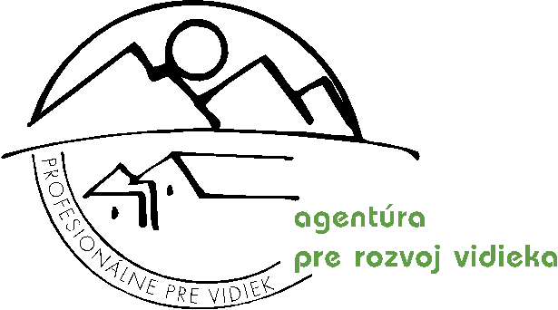
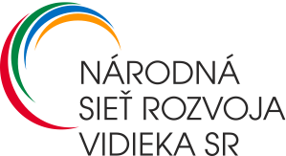

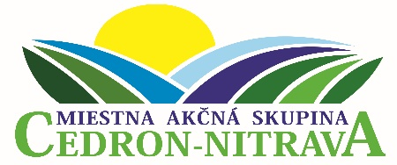
Prihláška do súťaže „Najkrajšia fotografia z územia MAS“ 2019
Meno a priezvisko autora:
Fotografie zasielame do kategórie  (zvolenú kategóriu označte X): |  | Názov fotografie (max. 50 znakov)/popis (max. 200 znakov)/meno autora:
 | 1. Naša príroda
 | 2. Naši ľudia
 | 3. Naše tradície
 | 4. Naša budúcnosť
 | 5. Naše „naj“
 | 6. Život v našej MAS
 | 7. Naše kroje
Podpis: |  | Tel./mobil/e-mail:

- Súťažiaci vyhlasuje, že je autorom fotografií, alebo má právo na ich použitie a zverejnenie. Súťažiaci vyhlasuje, že si nie je vedomý toho, že by akákoľvek tretia osoba jeho práva k fotografii spochybňovala, alebo bránila ich zverejneniu.
- Súťažiaci poskytuje organizátorovi nevýhradné právo k použitiu fotografií na propagáciu súťaže a propagáciu PRV SR 2014 - 2020. Súťažiaci súhlasí s publikovaním súťažných fotografií v tlačenej alebo elektronickej podobe bez nároku na honorár a zverejnením mena autora fotografií. Právo na použitie súťažných fotografií sa poskytuje na obdobie trvania PRV SR 2014 - 2020.
- V súlade so zákonom č. 18/2018 Z. z. o ochrane osobných údajov a o zmene a doplnení niektorých zákonov podpisom prihlášky udeľujem súhlas Agentúre pre rozvoj vidieka, Akademická 4, 949 01 Nitra, Ministerstvu pôdohospodárstva a rozvoja vidieka SR, Dobrovičova 12, 812 66 Bratislava a MAS CEDRON – NITRAVA, Cintorínska 1452/11, 951 15 Mojmírovce na spracovanie osobných údajov uvedených v prihláške do súťaže za účelom registrácie a evidencie súťažiaceho. Súčasne potvrdzujem, že uvedené údaje v rozsahu, v akom boli poskytnuté, sú pravdivé a správne. Taktiež potvrdzujem, že som bol informovaný/-á o práve tento súhlas so spracovaním osobných údajov kedykoľvek odvolať.

Uzávierka prihlášok do súťaže je 27.05 2018.

Dátum zaslania prihlášky:

